 T/CECSxxx-202x

中 国 工 程 建 设 标 准 化 协 会 标 准

立体网生物膜反应器技术规程

Technical Specifications for Bio-net Reactors

（征求意见稿）

（拟改名《立体网生物膜反应系统技术规程》）

（提交反馈意见时，请将有关专利连同支持性文件一并附上）

XXX出版社
中 国 工 程 建 设 标 准 化 协 会 标 准

立体网生物膜反应器技术规程
Technical Specifications for Bio-net Reactors
T/CECS xxx－202x

主编单位：中国市政工程中南设计研究总院有限公司
安徽普氏生态环境有限公司
批准单位：中国工程建设标准化协会
施行日期：202X年XX月XX日

中 国 X X出 版 社
202X年 北 京
前 言

根据中国工程建设标准化协会“关于印发《2023年第二批协会标准制订、修订计划》的通知（建标协字[2023]50号)的要求，规程编制组经广泛调查研究，认真总结实践经验，参考有关技术的相关资料，并在广泛征求意见的基础上，制定本规程。
本规程共分7章和1个附录，主要内容包括总则、术语和符号、基本规定、系统、设计、安装、调试与验收、运行与维护。
本规程某些内容可能涉及xxxxx相关专利（专利号：xxxxx）的使用。涉及专利的具体技术问题，使用者可直接与专利持有人xxxxx协商处理。除上述专利外，本规程的某些内容仍可能涉及专利，本规程的发布机构不承担识别这些专利的责任。
本规程由中国工程建设标准化协会建筑与市政工程产品应用分会归口管理，由中国市政工程中南设计研究总院有限公司、安徽普氏生态环境有限公司负责具体技术内容的解释。执行过程中如有意见或建议，请寄送中国市政工程中南设计研究总院有限公司(地址：武汉市江岸区解放公园路8号，邮偏：430010)。
主 编 单 位：中国市政工程中南设计研究总院有限公司
安徽普氏生态环境有限公司
参 编 单 位：
××××××××××××××
××××××××××××××
××××××××××××××
主要起草人：××× ××× ××× ××× ××× ××× ×××
××× ××× ××× ××× ××× ××× ×××
主要审查人：××× ××× ××× ××× ××× ××× ×××

目 次
1 总 则 1
2 术语和符号 2
2.1 术语 2
2.2 符号 3
3 基本规定 4
4 系 统 5
4.1 一般规定 5
4.2 系统构成 6
4.3 填料系统 6
4.4 布水系统 7
4.5 曝气系统 7
4.6 反冲洗系统 8
4.7 排泥系统 9
4.8 检测与控制 9
4.9 配套设施 10
5 设 计 11
5.1 工艺流程及参数 11
5.2 容积计算 13
5.3 风量计算 13
6 安装、调试与验收 15
6.1 安装 15
6.2 调试 15
6.3 验收 16
7 运行与维护 17
7.1 一般规定 17
7.2 运行 17
7.3 反冲洗 18
7.4 应急预案 19
本规程用词说明 21
引用标准名录 22
附：条文说明……………………………………………………………………………………23

Contents
1 General Principles 1
2 Terminology and Symbols 2
2.1 Terminology 2
2.2 Symbols 3
3 Basic Regulations 4
4 System 5
4.1 General Regulations 5
4.2 System Composition 6
4.3 Media System 6 6
4.4 Water Distribution System 7
4.5 Aeration System 7
4.6 Backwashing System 8
4.7 Sludge Discharge System 9
4.8 Monitoring and Control 9
4.9 Ancillary Facilities 10
5 Design 11
5.1 Process Flow and Parameters 11
5.2 Volume Calculation 13
5.3 Air Volume Calculation 13
6 Installation, Commissioning, and Acceptance 15
6.1 Installation 15
6.2 Commissioning 15
6.3 Acceptance 16
7 Operation and Maintenance 17
7.1 General Regulations 17
7.2 Operation 17
7.3 Backwashing 18
7.4 Emergency Response Plan 19
Explanation of wording 21
List of quoted standards 22
Addition: Explanation of provisions………………………………………………….23

1 总 则
1.0.1 为规范污水处理工程中立体网生物膜反应系统工艺的设计、安装与验收、运行与维护，做到技术先进、安全可靠、经济合理和管理方便，制定本规程。
【条文说明】本条说明本规程的编制目的。
1.0.2 本规程适用于采用立体网生物膜反应系统的污水处理工程的新建、扩建或改建工程的设计、安装与验收、运行与维护。
【条文说明】本条说明本规程的适用范围。
1.0.3 立体网生物膜反应系统的设计、施工与验收、运行与维护，除应执行本规程外，尚应符合国家现行有关标准的规定。
【条文说明】本条规定本规程与现行国家标准的关系。

2 术语和符号

2.1 术语
2.1.1 立体网生物膜反应系统 space-network biomembrane technology
一种以立体网生物填料为主体，依靠水流和气流作用下处于流化态的填料表面附着的生物膜，对污染物进行吸附、氧化和分解，最终使污水得以净化的污水处理系统。
2.1.2 立体网填料 space-network filler
一种立体网状、具有高孔隙率和生物降解性的水处理填料。
2.1.3 填充率 fill rates
生物膜反应系统内，填料的体积和填料所在反应区池容的比例。
[来源：GB/T 50014-2021，定义2.0.29]
2.1.4 布水系统 distribution system
由精准流量分水器和分水堰板组成的，可以实现流量调节控制和均匀分配的进水设施。
2.1.5 精确流量分水器 accurate flow divider
一种通过调节溢流堰板高度，实现各设备进水流量精确控制和分水均匀的装置。
2.1.6 反冲洗系统 backwash system
冲洗立体网填料表面老化脱落的生物膜，恢复净化功能的填料清洗系统。
2.1.7 智慧管控系统 smart Control System
通过建立物联网、大数据等信息技术平台，实时监控工艺系统水质水量及设备运行参数，实现污水处理全过程的监管自动控制系统。
2.1.8 硝化容积负荷 nitrification volumetric loading rate
单位时间内每立方米填料层体积硝化的氨氮量，以kgNH₃-N/(m³·d)表示。
[来源：GB/T 37528-2019，定义3.7]
2.1.9 反硝化容积负荷
单位时间内每立方米填料层体积反硝化的总氮量，以kgTN/(m³·d)表示。
[来源：GB/T 37528-2019，定义3.6，有修改]

2.2 符号
2.2.1 容积、体积
W_{V}————好氧立体网膜生物反应系统有效容积，m³；
W₁————第一阶梯反应系统有效容积，进水氨氮处理至15mg/L时所需的反应器容积，m³；
W₂————第二阶梯反应系统有效容积，氨氮从15mg/L处理至5mg/L时所需的反应器容积，当出水氨氮大于15 mg/L时，W₂=0，W₃=0；
W₃————第三阶梯反应系统有效容积，氨氮从5mg/L处理至排放要求时（＜5mg/L）时所需的反应器容积，当5 mg/L＜出水氨氮＜15 mg/L时，W₃=0，m³；
W_{T}————好氧立体网生物膜反应系统填料体积，m³；
W_{A}———缺氧立体网膜生物反应系统有效容积，m³。
2.2.2 流量、浓度、负荷
Q———设计污水处理流量，m³/d；
q_{A}———反硝化负荷，一般取0.4-0.6 kgTN/(m³·d)；
△TN——缺氧立体网生物膜反应系统进、出水总氮浓度差值，mg/L。

3 基本规定
3.0.1 立体网生物膜反应系统可用于生活污水处理、水环境治理工程中的二级生物处理。当用于处理工业废水时，进水水质应具有良好的可生化性，且水中不应含有对微生物具有抑制和毒害作用的污染物。
【条纹说明】当进水水质B/C比值小于0.3时，需增加预处理设施提高B/C比值，如水解酸化/臭氧催化氧化/铁碳微电解等。
3.0.2 立体网生物膜反应系统应包括反应池、填料系统、布水系统、曝气系统、硝化液回流系统、出水系统、反冲洗系统等。
3.0.3 立体网生物膜反应系统进水化学需氧量浓度一般不应超过3000 mg/L，同时还应满足悬浮物浓度不超过100 mg/L和pH值为6~9的要求。对达不到以上水质的原水应根据具体情况进行预处理。
3.0.4 根据设计进水量，立体网生物膜反应系统的建造形式可采用钢结构模块化、钢筋混凝土或一体化设备等。
【条文说明】当设计进水量＜3000t/d且≥1000t/d时，宜采用设备化；当设计进水量≥3000t/d时，一般推荐采用土建形式；当设计进水量1000t/d以下宜采用一体化设备形式。
3.0.5 立体网生物膜反应系统应根据工艺运行要求设置检测与控制系统。

4 系 统

4.1 一般规定
4.1.1 污水在进入工艺系统前应进行预处理，即一级处理或强化一级处理，如格栅、沉沙、隔油、沉淀等措施，必要时设置强化处理，如混凝、氧化等，其设计和选择应符合《室外排水设计标准》GB50014 等的规定。
【条文说明】本条规定立体网生物膜反应系统的预处理与一级处理设施。粗格栅（16mm-25mm）及细格栅（1.5mm-10mm）的设置可去除水中较大的悬浮物、漂浮物、纤维物质几固体颗粒物质。沉砂池可去除相对密度2.65、粒径0.2mm以上的砂粒，以避免对后续处理构筑物和机械设备的磨损，防止对生物处理系统和污泥处理系统造成不利影响，其设计和选择应符合现行国家标准《室外排水设计标准》GB 50014的有关规定。
4.1.2 立体网生物膜反应系统根据所处理的指标不同，可分为好氧和缺氧两种类型，其中好氧型主要用于去除污水中的化学需氧量和氨氮；缺氧型主要用于去除污水中的总氮。
【条文说明】好氧池型主要发生有机物氧化和硝化反应，去除有机物和氨氮；缺氧池主要发生反硝化反应，去除硝化反应产生的硝酸盐氮，进而去除总氮。
4.1.3 当进水碳源或碱度缺乏时，应设置碳源或碱度投加装置。
【条文说明】本条规定了进水水质的碳源和碱度要求。当污水水处理有脱总氮要求时，反硝化要求进水的易降解碳源BOD/总凯氏氮比值应大于4.0，总碱度（以碳酸钙CaCO₃计）/氨氮（NH₃-H）的比值宜不小于3.6，不满足上述条件时，应合理补充碳源或碱度。当污水处理有除氨氮要求时，进水中碱度（以碳酸钙CaCO₃计）/氨氮（NH₃-H））的比值宜不小于7.14，且反应池剩余碱度宜大于70 mg/L，不满足上述条件时需及时补充碱度。
4.1.4 当出水总磷不满足排放要求时，后端应增加化学除磷措施。
【条文说明】当生物除磷不能满足出水标准时，可在生化处理工艺段投加除磷剂。反应池的进水口可作为化学除磷加药点。

4.2 系统构成
4.2.1 一般好氧立体网生物膜反应主体由池体、布水系统、填料系统、曝气系统、反冲洗系统、自控系统组成（图4.2.1）。
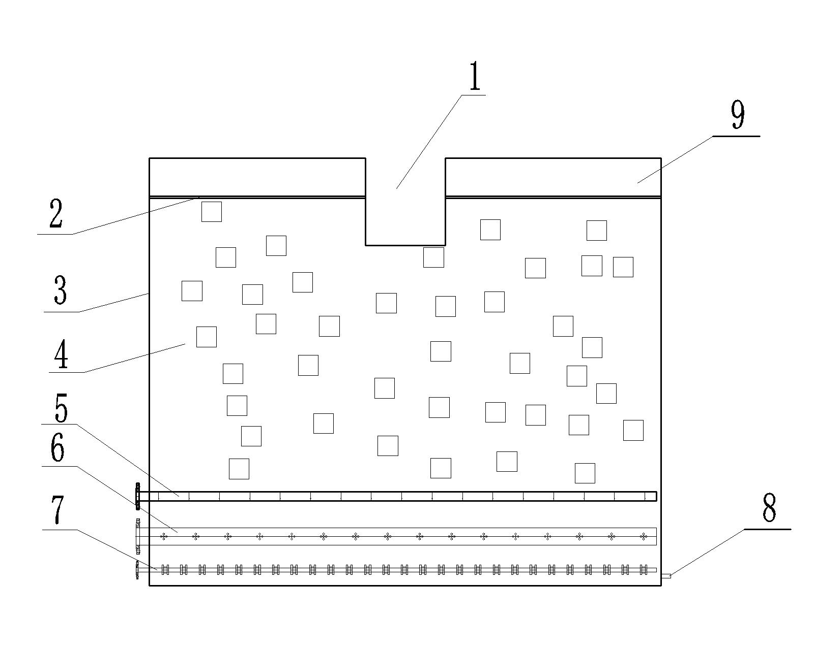
图4.2.1 一般好氧立体网生物膜反应池结构
1—出水槽；2—顶部孔板；3—池体；4—填料系统；5—反洗系统；
6—布水系统；7—曝气系统；8—排泥管；9—超高区
4.2.2 一般缺氧立体网生物膜反应主体由池体、布水系统、填料系统、反冲洗系统、自控系统组成（图4.2.2）。
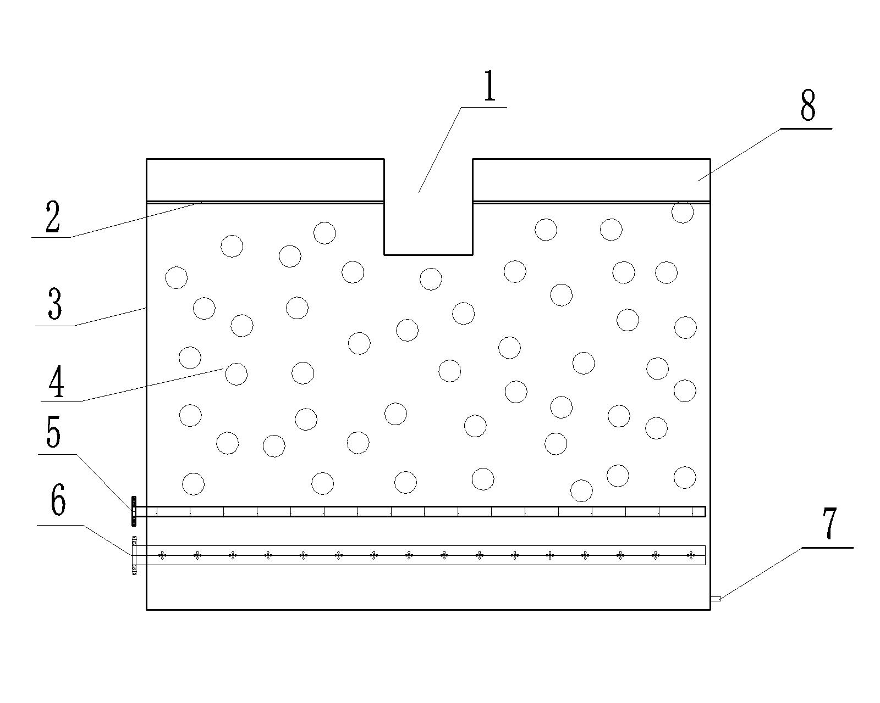
图4.2.2 一般好氧立体网生物膜反应池结构
1—出水槽；2—顶部孔板；3—池体；4—填料系统；5—反洗系统；
6—布水系统；7—排泥管；8—超高区

4.3 填料系统
4.3.1 填料根据反应系统不同形式可分为缺氧和好氧两种，均应具有较大孔隙率、良好的亲水性，密度与水接近，使用时无需流化。
【条文说明】缺氧反应系统填料宜采用HDPE高分子材料，并采用开放式中空设计，有效孔隙率宜大于85%，填料密度宜大于度0.95g/cm³；好氧反应系统填料宜采用聚氨酯材质，有效孔隙率宜大于95%，比表面积宜大于10000m²/m³。
4.3.2 立体网膜生化反应工艺反应系统填料填充率宜采用反应系统有效容积的85-90%；
【条文说明】立体网膜生化反应系统填料采用固定床式，非流化状态，除去底部布水、曝气、反洗装置等所占空间外其余应为满填状态。
4.3.3 为防止填料随水流失，宜在反应系统顶部设置孔板或网格，其孔径尺寸应小于填料外形尺寸。
【条文说明】立体网膜生化反应系统中缺氧填料尺寸宜采用Φ25×10mm圆柱型，好氧填料尺寸宜采用50*50*50mm正方体型，顶部拦截网宜采用不锈钢冲孔网板，孔直径应不大于填料外形尺寸，同时分布间距应能保证网板强度。

4.4 布水系统
4.4.1 立体网膜生化反应系统宜采用上向流进水。
【条文说明】上向流进水可实现废水与填料均匀接触，上向流流速宜小于12m³/㎡.h。
4.4.2工艺系统宜设置至少两套独立的反应系统，当单套反应系统反冲洗时，其余池体应通过全部流量。
【条文说明】工艺系统宜采用多组系统并列设计，每组系统池容设计时应考虑反冲洗时的处理增加量。
4.4.3 立体网膜生化反应系统宜采用穿孔管配水的形式，管道排布形式可采用非字型排布。布水干管不宜超过15 m，布水支管不宜超过5 m。
4.4.4 反应系统进出水水头损失应控制在0.3 m以下。
【条文说明】反应系统采用液位监控显示，当进出水水头损失超过0.3m时需进行反冲洗。
4.4.5 若系统为多组进水，各组系统进水前应采用精准流量分水器，通过分水堰板设计，确保各个设备的流量相同且流量可精确调节，并实现可视化。
【条文说明】精准流量分水器一般采用一个进水口，多个出水口，通过调节每个出水口分水堰板高度来控制流量，高度宜采用刻度的形式体现。

4.5 曝气系统
4.5.1 反应系统的供氧量，应满足污水生物反应需氧量的需求。布气系统宜采用一台风机对一组生物膜反应系统的形式进行曝气。
【条文说明】风机和反应系统的单独控制及调控，有助于实现各反应系统的灵活调控，根据进水水质及排放要求，调整曝气量。
4.5.2曝气器宜采用单孔膜空气扩散器，应设置于进水管路与填料系统之间，曝气管道宜采用S304不锈钢或更高材质。
【条文说明】立体网膜生化反应器填料为固定床式满填状态，采用单孔膜空气扩散器产生的气泡直径小，分布范围均匀广泛，有利于提高氧气传输效率，‌能够为好氧微生物提供充足的溶解氧。‌其设计合理，‌气流均匀，‌确保了曝气效果良好，‌非常适合于整个反应器内部的布气均匀、‌气量稳定，‌提高了系统的有机负荷要求。
4.5.3 单孔膜空气扩散器宜采用ABS材质，单个通气量应大于0.3 m³/(个·h)，膜片材质宜采用EPDM或硅胶，安装密度不宜少于36个/m²，安装高度宜为50-200 mm。
【条文说明】参考CECS265-2009曝气生物滤池工程技术规程4.4.3。
4.5.4 曝气系统及设备要求应符合《室外排水设计标准》GB50014对供氧设施的有关规定。

4.6 反冲洗系统
4.6.1 气洗时间宜为3~5 min，空气冲洗强度宜为12~16 L/(m²·s)，气洗压力应大于池体有效水深。
【条文说明】立体网膜生化反应器一般不需要水洗，仅需气洗将填料上老化的生物膜进行冲刷即可，气洗强度不宜过大，防止将填料上的生物膜被全部冲走。
4.6.2 反冲洗气源宜与布气系统共用，曝气管道及反冲洗管道宜独立设置。
【条文说明】一般反应器反洗气量小于所需碳氧化及硝化气量，反洗气源可利用布气系统即可。
4.6.3 反冲洗管道应采用S304不锈钢或更高材质。
【条文说明】此项规定指水下反冲洗管道材质。
4.6.4 反冲洗周期根据实际出水水质或进出水水头损失而定，一般为15-90天。
【条文说明】根据实际工程经验，反冲洗周期一般为15-90天。
4.6.5 反冲洗结束后，即可恢复进水处理。

4.7 排泥系统
4.7.1 立体网生物膜反应系统应设置排泥系统，根据出水水质情况定期进行排泥，排泥周期可采用1~3个月，污泥产率计算参考值按0.3~0.5 kgVSS/kgBOD₅。
【条文说明】污泥产率系数参考《室外排水设计标准》7.8.20。
4.7.2 系统排出的剩余污泥应进行污泥脱水，根据当地最终处置程度要求确定含水率，选择合适的污泥脱水装置。
【条文说明】剩余污泥浓度一般为4000~5000mg/L，在实际工程中一般采用板框或带式压滤机脱水方式，可实现含水率小于80%。
4.7.3 污泥产生、运输、贮存、处理处置的全过程应符合国家现行有关污染控制标准的规定。

4.8 检测与控制
4.8.1立体网生物膜反应系统应根据实际工程规模、处理流程及运行管理要求设置所需要的检测仪表及自动控制系统，并应符合现行国家标准《室外排水设计标准》GB50014的有关规定。
【条文说明】一般设置流量计、压力表等控制仪表；有条件时，可设置在线溶解氧、ORP、COD等检测仪表。
4.8.2 检测仪表和自动化控制系统应保证工艺的安全和可靠，便于运行管理。
【条文说明】仪表的选择要能满足数据检测要求，且精度高、稳定性强、适应性广泛、低维护，能长期连续进行检测。
4.8.3 在线监测仪表宜按下列要求设置：
1 好氧池应设置在线溶解氧检测仪；
2 缺氧池（区）应设置在线ORP检测仪；
3 消化液回流系统应设置流量计；
4 当有脱氮除磷需求时，宜设总氮和总磷的在线检测仪。
【条文说明】反应池检测的项目与传统生物脱氮、除磷工艺基本一致，包括：溶解氧（DO）、NH₃-N、NO₃⁻-N、供气量、氧化还原电位（ORP）、混合液回流量等。
4.8.4 自动控制系统应具备远程监控自动控制和现场手动控制两种控制方式，同时现场手动控制应优先于远程自动控制。自动控制系统应具备在线监控、数据备份保护功能、故障报警和处理功能。
4.8.5 曝气支管、排泥管、反冲洗管等应设置气动阀或电动阀。
4.8.6 宜配置智慧管控系统，通过建立物联网、大数据等信息技术平台，实时监控工艺系统水质水量及设备运行参数，实现污水处理全过程的监管。
【条文说明】立体网生物膜反应系统在检测与控制方面的要求与常规的污水处理工艺基本一致，有条件的项目建议提高检测和控制水平，采用精准曝气、智慧运维等先进控制和信息化技术。

4.9 配套设施
4.9.1 应优先利用进水和污泥内碳源进行脱氮除磷，当系统出水总氮不能满足设计要求时，可通过外加碳源的方式进行强化去除。
4.9.2 脱氮碳源药剂的投加应符合下列规定：
1 药剂的种类、剂量和投加点宜根据试验资料确定；
2 药剂可采用甲醇、乙酸钠等；
3 无试验资料时，可按所需去除硝态氮质量3-6倍当量的五日生化需氧量（BOD5）计算投加量。
4.9.3 强化除磷药剂的投加应符合下列规定：
1 药剂的种类、剂量和投加点宜根据试验资料确定；
2 药剂可采用铁盐、铝盐等，如聚合氯化铝、硫酸亚铁；
3 无试验资料时，可按所需去除1mol总磷，铁盐或铝盐理论投加量为1.5~3mol计算投加量。

5 设 计

5.1 工艺流程及参数
5.1.1 反应工艺根据所处理的指标不同，可分为好氧和缺氧两种类型。根据项目实际情况工艺流程可采用好氧工艺或好氧-缺氧工艺或缺氧-好氧-缺氧工艺，具体应根据原水水质特性或相似水厂的经验，通过技术经济比较确定。必要时可通过试验确定。
【条文说明】本条规定污水处理工艺的类型。根据项目脱氮除磷要求的不同，可选择好氧工艺或好氧-缺氧工艺或缺氧-好氧-缺氧工艺。
5.1.2 工艺系统后端一般不设二淀池，当有脱氮要求时应设置硝酸盐回流池。
【条文说明】硝酸盐回流池单独设计，一般采用提升泵方式进行回流。
5.1.3当主要去除污水中含碳有机物和氨氮时，若进水氨氮过高或出水要求较低时，可采用两级或多级立体网膜水处理工艺。
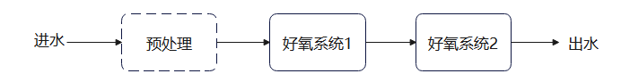
图5.1.3 两级立体网膜工艺流程图
【条文说明】本条规定进水氨氮过高或出水要求更低时的处理工艺流程。
若进水氨氮超过45mg/L且出水氨氮小于5mg/L时，宜采用两级立体网膜水处理工艺，反之采用一级处理。
5.1.4 当要求去除污水中的含碳有机物并兼顾脱氮功能时，宜采用缺氧-好氧工艺。
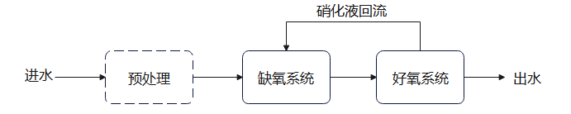
图5.1.4 缺氧-好氧立体网膜工艺流程图
【条文说明】本条规定缺氧-好氧处理工艺流程。
5.1.5 当进水总氮过高或出水总氮要求较低时可采用前、后置缺氧工艺。
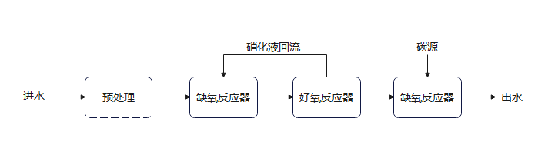
图5.1.5 缺氧-好氧-缺氧立体网膜工艺流程图
【条文说明】本条规定当进水总氮过高或出水总氮要求较低时的处理工艺流程。
当总氮大于45mg/L且出水总氮小于15mg/L或总氮去除率要求大于70%时宜采用缺氧-好氧-缺氧工艺。
5.1.6 当对出水悬浮物、总磷有更高要求时，宜增加深度处理设施。
【条文说明】当要求悬浮物小于10 mg/L，总磷小于0.5mg/L甚至0.3 mg/L时，需增加深度处理设施，如磁分离、高效沉淀、V 型滤池、气浮池及滤布滤池等深度处理设施，对该两项指标进行保障。
5.1.7 当进水水质、水量波动较大时，宜设置调节设施。
【条文说明】水量变化过大时，生物处理效果难以得到保障。
5.1.8 当原水水质条件较为复杂时，可增设以下预处理设施：
1 进水COD浓度宜小于3000mg/L，高于此数值时可增加厌氧反应系统，如USAB、IC等；
2 进水B/C比宜大于0.3，若低于此数值时可增加预处理设施，如水解酸化或高级氧化工艺。
5.1.9 立体网膜生化反应工艺的主要设计参数宜根据试验资料或参照类似污水厂的的经验确定。当无试验资料时，可采用类似的工程运行数据进行设计或参考下述的规定取值：
1 COD容积负荷宜为4~6 kg/(m³·d)；
2 硝化负荷可参考如下表格中的规定取值：
表5.2.1 硝化负荷取值范围
硝化负荷取值  kgNH₃-N/(m³·d) |  | 进水氨氮浓度（mg/L）
 |  | ＞15 | 5~15 | ＜5
出水氨氮浓度  （mg/L） | 15 | 0.3
出水氨氮浓度  （mg/L） | 5 | 0.25 | 0.25
出水氨氮浓度  （mg/L） | ＜5 | 0.2 | 0.2 | 0.2
【条文说明】本条规定COD容积负荷取值范围和不同进、出水氨氮指标所对应的硝化负荷取值范围。

5.2 容积计算
5.2.1好氧型反应系统容积应包括反应系统氨氮硝化所需容积和COD碳氧化所需填料体积。
W_{V}=W₁+W₂+W₃+W_{T}
式中：
W_{V}————好氧立体网膜生物反应系统有效容积，m³；
W₁————第一阶梯反应系统有效容积，m³；
W₂————第二阶梯反应系统有效容积，当出水氨氮大于15mg/L时，W₂=0，W₃=0；
W₃————第三阶梯反应系统有效容积，当5mg/L＜出水氨氮＜15mg/L时，W₃=0，m³；
W_{T}————好氧立体网生物膜反应系统填料体积，m³；
【条文说明】本条规定好氧立体网膜生物反应系统容积计算原则及公式。
5.2.2 缺氧型反应系统有效容积按下式计算：
$$W_{A}=\frac{Q×Δ\text{TN}}{\text{1000}×q_{A}}$$
式中：
W_{A}———缺氧立体网膜生物反应系统有效容积，m³；
Q———设计污水处理流量，m³/d；
q_{A}———反硝化负荷，一般取0.4-0.6 kgTN/(m³·d)；
△TN——缺氧立体网生物膜反应系统进、出水总氮浓度差值，mg/L。

5.3 风量计算
5.3.1 好氧型反应系统供气量按照《给水排水设计手册》（第三版第五册）7.10.5条执行。
5.3.2当仅有一级好氧工艺处理时，曝气风量应根据需去除的化学需氧量及氨氮计算。
5.3.3 当采用两级好氧工艺处理时，每级曝气所需风量应根据需去除的化学需氧量和氨氮分别计算。
【条文说明】一级处理需考虑COD的去除和一级硝化去除氨氮所需要的总风量，二级处理需考虑去除50mg/L的COD和二级硝化去除氨氮所需的总风量；
5.3.4 当既有缺氧又有好氧时，好氧系统风量计算宜按设计进水COD中三分之一的COD滞留到后端好氧区。
【条文说明】本条规定当工艺既有缺氧又有好氧系统时，好氧系统风量计算，一般经验值得出进水COD中三分之二浓度被反硝化所消耗。
5.3.5 当既有缺氧又有好氧处理时，反应系统所需总风量应根据需去除的化学需氧量和氨氮分别计算。
5.3.6 反应系统所需风量计算还应考虑不同COD去除量，宜参考下述的规定：
1 当COD去除量大于100mg/L时，好氧反应系统需考虑滞留至好氧系统的二分之一COD和氨氮硝化所需的总风量；
2 当COD去除量大于50mg/L且小于100mg/L时，好氧反应系统所需风量为去除50mg/LCOD和氨氮硝化所需的总风量；
3 当COD去除量小于50mg/L时，好氧反应系统所需总风量按实际COD去除量和氨氮硝化所需的总风量计算。
【条文说明】本条规定根据不同COD去除量计算风量。

6 安装、调试与验收

6.1 安装
6.1.1 设备基础应具有足够的刚度和强度以及稳定性，宜采用混凝土或钢结构。
6.1.2 设备就位后，应复查设备安装方位和标高，并及时调平，确保安装符合图纸及相关技术要求。
6.1.3 所有管道应冲洗干净，包括进水管路、曝气管路、出水管路及反冲洗管路等，保证管路无残留杂质。
6.1.4 风机、泵类等机械设备安装应符合《风机、压缩机、泵安装工程施工及验收规范》GB 50275的有关规定。

6.2 调试
6.2.1调试前应编制调试方案，并做好应急方案。
6.2.2 按照工程管理的常规办法和质量保证/控制措施，在硬件系统通过质量检查和验收后进行单机调试。对各个系统的单体设备进行验证性检验，包括机械设备、容器类设备、管道系统、仪器仪表等。
6.2.3 单机调试完成无问题后进行联动调试，在确认系统具备必要条件的情况下，将目标污水引入处理站，依次对各工艺处理段中的联动设备单元及不同工艺处理段之间的联动设备单元进行联动测试，确认相对独立的各组设备之间的联动动作都已符合设计要求。
6.2.4 调试需进行四个阶段，分别为活性污泥投加、污泥驯化、调试运行、提升负荷稳定运行。
1 活性污泥的投加为反应系统内部提供初始污泥浓度，使反应系统内部填料实现快速挂膜，缩短调试周期，污泥浓度为4000 mg/L，污泥种类为活性污泥法的剩余污泥；
2 通过间断式进水持续曝气或降低进水量持续性曝气对污泥进行驯化，在反应系统内部填料上生长形成生物膜，实现污染物去除的最初效果；
3 频繁检测进出水水质，调整反应系统运行的工艺参数条件，如进水量、曝气量、硝酸盐回流比，碳源投加量等，实现污染物的高效去除；
4 提升反应系统进水量至设计负荷，并根据进水水质变化对运行条件进行调控，保证出水水质稳定达标，反应系统稳定运行。
6.2.5 调试过程中可通过检测进出水水质，调控工艺运行参数，监测系统污泥浓度等方式判断挂膜是否成功，检测内容可按下列规定：
1 检测进出水水质，包括且不限于化学需氧量、氨氮、总氮，计算设备有机负荷、硝化负荷以及反硝化负荷等参数，判断设备处理能力是否达到设计水平并且出水是否稳定达标；
2 调试期间对系统溶解氧、碱度、水力停留时间、硝酸盐回流比、碳源投加等工艺运行参数进行调控并记录，应达到设计水平；
3 对调试前后设备内填料的挂膜情况进行观察，通过镜检、污泥浓度测定等方式，污泥浓度应大于4000 mg/L。

6.3 验收
6.3.1 管道及设备安装过程应按现行国家相关标准进行验收。
【条文说明】本条规定了验收标准，有《给水排水管道工程施工及验收规范》GB50268，《机械设备安装过程施工及验收通用规范》GB50231等。
6.3.2 所涉及的设备、管材及仪表装置应有产品检验合格证书等相关质量证明材料。
6.3.3 水质在线监测系统的验收应符合《城镇供水水质在线监测技术标准》CJJ/T 271和《数据中心综合监控系统工程技术标准》GB/T 51409的规定。
6.3.4 验收过程应记录。

7 运行与维护

7.1 一般规定
7.1.1操作人员应熟悉处理工艺技术指标和设施设备的运行要求，经过技术培训和生产实践方可上岗。
7.1.2 应建立水质检验制度，配备检验人员和检验设备，应定期对检测仪器、仪表进行校准。

7.2 运行
7.2.1 应定期对工艺系统进出水进行水质水量检验，主要检测指标包括COD、氨氮、总氮、总磷、溶解氧、pH、温度、碱度、水力停留时间、流量（瞬时流量、累积流量、每日平均流量）等。
7.2.2 进水量、曝气量、回流量等应根据观察到的现象和检测数据及时调整，保证出水稳定达标。
【条文说明】进水量、曝气量、回流量等可按以下步骤调整：
1 曝气量调整
（1）适宜的曝气量应通过进出水水质、溶解氧共同判定，数据采集应在反应系统正常进水进气运行的状况下，非正常情况下数据不具备参考价值。在布水布气均匀的条件下，溶解氧数据采集时不仅限于固定的测定点，应在曝气相对均匀处多点测定，获取较为稳定的溶解氧数值。
（2）运行时考察系统生物挂膜情况，若填料中污泥浓度小于设计污泥浓度，考虑将曝气量降低。
（3）当系统进水量高于设计进水量或进水水质变差，进水氨氮高于设计值，此时，若出水氨氮明显升高，应重新调整溶解氧所需范围，结合进水COD及氨氮浓度计算系统所需溶氧，适当开启备用风机，保证高进水氨氮浓度及高进水量情况下，系统溶解氧充足。
（5）排除以上原因，正常运行下溶解氧应不小于6mg/L。
2 进水量调整
正常运行情况下，进水量需满足设计进水量，保证系统满负荷运行。若出现进水水质超过设计进水水质等不可抗力因素，在维持系统处理负荷的基础上，降低进水量。
3 回流量调整
回流量设计范围为100~300%，根据回流中的硝态氮，总氮，化学需氧量的测定，以及进出水水质的测定结果，调整回流量。
7.2.3 系统运行时需保持定期巡检，应符合下列规定：
1 应定时巡视各设备的工况条件，并做好设备维修保养记录；
2 当进出水水质发生变化时，需及时判断并对工艺参数进行调整；
3 应加强预处理前处理工序的管理，严格控制进水中有机物和悬浮物浓度；
4 应定期检查反应系统的布水布气情况，保证布水布气均匀，
5 应根据实际的进水水质、水量和实际运行经验，确定反冲洗持续时间、反冲洗周期和方式，对反冲洗过程进行严格控制。
6 定期对反应系统进行清理，反应系统表面应保持无积泥、无杂物
7 定期对反应系统进行反冲洗脱膜，并保证脱膜前后系统的稳定运行
7.2.4 维护应符合下列规定：
1 维护、维修记录应包括电气、仪表、机械设备累计运行记录和维护、维修与保养记录；
2 操作人员应每日巡视检查设备运转是否正常，包括温升、噪音、振动、电压、电流等，发现问题应尽快检查排除；
3 应保持设备表面清洁；
4 应按设备的维修保养手册保养维护；
5 设备出现故障后应及时排除，更换易损部件，并应做维护和交接班记录；

7.3 反冲洗
7.3.1 当出现系统内污泥增多、系统过水能力下降、曝气不均匀等现象时，应分析原因，定期启动反冲洗脱膜程序，清理填料内老化生物膜、浮渣等，疏通填料。
7.3.2反洗脱膜宜按如下步骤操作：
1 关闭进水阀，打开排空阀，降低系统内液位至填料拦截网以下；
2 关闭排空阀，打开反洗阀，气体经反洗管进入系统内，填料随之扰动，实现气水擦洗，老化生物膜脱落；
3 反洗结束后，关闭反洗阀，打开排空阀，进行排泥。系统排泥管与布水管可采用一体化设计系统内泥水混合液由布水管排出；
4 排泥结束后，关闭排空阀，打开进水阀，系统恢复进水。
【条文说明】本条规定推荐反洗脱膜步骤。填料反洗脱膜形式不限定，只要达到反冲洗目的即可。
打开排空阀是避免反洗阀打开后，液位受反洗气体扰动，反洗泥水混合物进入下一反应阶段。同时排泥过程中混合液对布水管进行水力冲刷，可有效减少管内累积污泥，进一步防止布水管堵塞，避免系统处理效率受到影响。
7.3.3反冲洗过程应符合下列规定：
1 应注意反冲洗强度和反冲洗时间，反冲洗强度和反冲洗时间应由系统运行状态决定，例如污泥浓度、污染物去除率等参数，反冲洗强度可通过控制反洗阀实现，反冲洗结束后应将反应系统内老化的生物膜排出，观察排水的浑浊情况及出水状态，是否有污泥、絮体或丝状菌类物质排出；
2 反冲洗结束后应恢复正常运行状态，恢复进水过程中适当降低进水量，并进行水质检测、布水布气的检查，确保系统恢复稳定运行；
3 反冲洗脱膜需考虑出水水质情况，应观察填料中的污泥填充情况，污泥是否填充均匀，是否有污泥死角。

7.4 应急预案
7.4.1 设置进出水水质报警值，应与相关程序联动控制，如进水流量、碳源加药量，风机频率，自动反冲洗程序等。
7.4.2 当进水水质出现波动，应急操作应按下列规定：
1 进水水质出现波动，超出设计标准20%时，应立即向当地相关上级政府主管部门书面汇报水质异常情况，并调整设备运行参数和工艺，尽可能确保出水水质在可控范围内；
2 进水水质超出进水设计标准50%时，立即向当地相关上级政府主管部门书面汇报，等待指令，减少进水量，调整工艺运行参数，保证出水稳定达标；
3 进水水质超出进水设计标准100%时，立即向当地相关上级政府主管部门进行书面汇报，并立即停止进水。
7.4.3 应根据进出水水质变化的具体参数来进行工艺的调控，如COD、TN超标，应对碳源加药量，硝酸盐回流量进行调控，氨氮超标，应对曝气量，布水布气情况进行调控
7.4.4 当系统失效，应先找到具体原因，根据不同原因导致的系统失效采取不同应对措施，重新进行系统调试，恢复系统处理能力

用词说明

为便于在执行本规程条文时区别对待，对要求严格程度不同的用词说明如下：
1 表示很严格，非这样做不可的：
正面词采用“必须”，反面词采用“严禁”。
2 表示严格，在正常情况下均应这样做的：
正面词采用“应”， 反面词采用“不应”或“不得”。
3 表示允许稍有选择，在条件许可时首先应这样做的：
正面词采用“宜”，反面词采用“不宜”。
4 表示有选择，在一定条件下可以这样做的，采用“可”。

引用标准名录
本规程引用下列标准。其中，注日期的，仅对该日期对应的版本适用于本规程；不注日期的，其最新版适用于本规程。
《室外给水设计标准》GB 50013
《室外排水设计标准》GB50014
《给水排水构筑物工程施工及验收规范》GB 50141
《机械设备安装工程施工及验收通用规范》GB 50231
《给水排水管道工程施工及验收规范》GB 50268
《风机、压缩机、泵安装工程施工及验收规范》GB 50275
《数据中心综合监控系统工程技术标准》GB/T 51409
《水处理用滤料》CJ/T 43
《城镇供水厂运行、维护及安全技术规程》CJJ58
《城市供水水质标准》CJ/T 206
《曝气生物滤池工程技术规程》CECS265
中国工程建设标准化协会标准

立体网生物膜反应器技术规程

T/CECS xxx－2025

条 文 说 明

制 定 说 明

本规程《立体网生物膜反应器技术规程》制定过程中，编制组进行了针对高标准排放要求、进水碳氮比低、氮磷去除难度大以及占地面积受限等技术难点的项目研究，总结了我国针对强化脱氮除磷技术方面的工程实践经验，同时参考了国内外先进的污水处理技术，特别是针对立体网生物膜反应工艺系统的研究和应用，通过立体网生物填料、精准分水技术、辅助高效微孔曝气、紧凑气水混布与防漏介系统技术以及在线脱膜系统等试验取得了立体网生物膜反应系统技术成果。
为便于广大技术和管理人员在使用本规程《立体网生物膜反应器技术规程》时能正确理解和执行条款规定，编制组按章、节 、条顺序编制了本规程的条文说明，对条款规定的目的、依据以及执行中需注意的有关事项等进行了说明。本条文说明不具备与规程正文及附录同等的法律效力，仅供使用者作为理解和把握规程规定的参考。
目 次
1 总 则 1
2 术语和符号 2
2.1 术语 2
2.2 符号 3
3 基本规定 5
4 系 统 6
4.1 一般规定 6
4.2 系统构成 7
4.3 填料系统 7
4.4 布水系统 8
4.5 曝气系统 9
4.6 反冲洗系统 9
4.7 排泥系统 10
4.8 检测与控制 10
4.9 配套设施 11
5 设 计 13
5.1 工艺流程及参数 13
5.2 容积计算 15
5.3 风量计算 16
6 安装、调试与验收 18
6.1 安装 18
6.2 调试 18
6.3 验收 19
7 运行与维护 20
7.1 一般规定 20
7.2 运行 20
7.3 反冲洗 22
7.4 应急预案 23

